UE8 – Item 220 – Dyslipidémies

- Définition et classifications
- Définitions
- Exploration d’une anomalie lipidique à jean (AEL) :
  - À partir de 40 ans chez l’homme, 50 ans chez les femmes ou au moment de la ménopause
  - Tous les patients ayant une histoire familiale, diabète, atteinte vasculaire
  - Traitement à risque (contraception)
- Valeurs normales :
  - LDL-c < 1,6 g/L (4,1 mmol/l)
  - Triglycérides < 1,50 g/L (1,7 mmol/l)
  - HDL-c > 0,4 g/L (1 mmol/l)
- Moyen de calcul des LDLc : Formule de Friedewald → LDLc=CT-HDL- TG/5 en g/L
- Les risques médicaux dues aux dyslipidémies sont :
  - Les risques de maladie cardio-vasculaire / Athérome
  - Pancréatite aigüe en cas d’hypertriglycéridémie > 10g/L

- Classifications
- Il existe deux types de classification
  - Classification de Fredrickson
  - Classification pragmatique en trois types (classification simplifiée)

Classification simplifiée | Classification de  Frederickson | Sérum | Cholestérol | Trigly | Arthrogénicité
Hypercholestérolémie pur (HCH) | Type II a | Clair | > 2,5g/L  LDL ++ | Normaux | +++
Hypertriglycéridémies pur (HTG) | Type I | Lactescent | + | +++ | -
Hypertriglycéridémies pur (HTG) | Type IV | Trouble | Normaux | +++ | +
Hypertriglycéridémies pur (HTG) | Type V | Opalescent | + | +++ | +
Hyperlipidémie mixtes (HLM) | Type II b | Opalescent | + | + | +++
Hyperlipidémie mixtes (HLM) | Type III | Opalescent | + | +++ | +++

- Causes de dyslipidémies
- Hyperlipidémies primitives :
- Hypercholestérolémie familiale monogénique
  - Mutation du gène LDL-récepteur
    - Hétérozygote (1/500)
      - 2 g/L < LDLc < 5 g/L
      - Dépôts lipidiques caractéristiques : Xanthomes tendineux, arc cornées
      - Risque cardiovasculaire élevé
    - Homozygote (1/1.000.000)
      - LDLc > 5g/L
      - Dépôts lipidiques dès l’enfance
      - Complications athéromateuses dès la première décennie
  - Mutation de l’apolipoprotéine B, apoB (1/600)
    - Gêne la reconnaissance du récepteur au LDL
    - 2 g/L < LDLc < 3 g/L
    - Expression plus modérée et xanthomes rares
- Hypercholestérolémie familiale polygénique
  - 1,3 g/L < LDLc < 2,5 g/L et HTG +-
  - Assez sensible à l’alimentation, risque CV modulée selon les valeurs lipidiques et autres FDR
- Hypercholestérolémie familiale combinée (1-2%)
  - 2,5 g/L < CT < 3,5 g/L ; 1,6 g/L < LDLc < 2,5 g/L ; 1,5 g/L < TG < 5g/L
  - Risque CV et phénotypes variables selon individus et familles
- Dys-béta-lipoprotéinémie (1/10.000)
  - Mutation de l’apoliprotéine E et un autre facteur (Surpoids, diabète, hypothyroïdie)
  - Xanthomes, risque CV élevé
  - Traitements : FIBRATES
- Hypertriglycéridémie familiale (rare)
  - Type IV de la classification
- Hyperchylomicronémies primitives (très rare)
  - Type I et V de la classification
  - HTG < 10 g/L → Risque majeur de pancréatite aigue

- Hyperlipidémies secondaires :
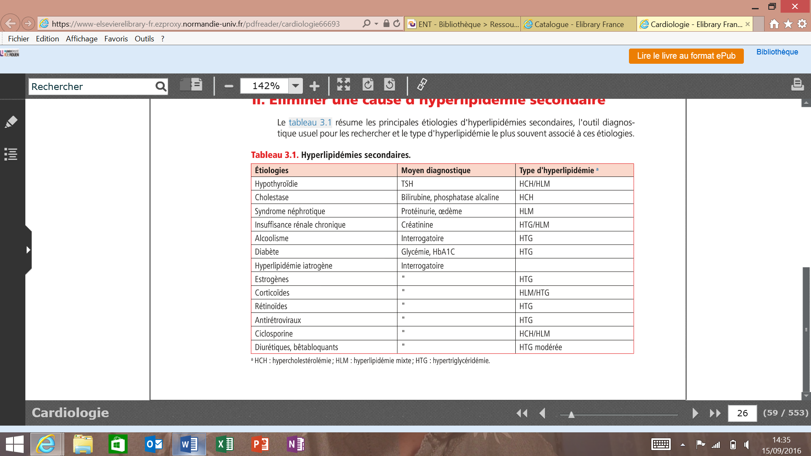

- Traitements des dyslipidémies
- Evaluation du risque CV et objectifs thérapeutiques selon les classes :
- Il existe trois niveaux de risques
  - Risque faible : 0 FRD associés à la dyslipidémie
  - Risque intermédiaire : AU moins 1 FDR associé à la dyslipidémie
  - Risque élevé : ATCD de maladie cardio-vasculaire
- FRD à prendre en considération lors de l’évaluation du risque CV
  - Age (H : 50 ans ; F : 60 ans ou ménopausée)
  - ATCD familiaux de maladie CV (H : 55 ans ; F : 65 ans)
  - Tabagisme
  - HTA traité ou non
  - Diabète de type II traité ou non
  - HDLc < 0,40 g/L
- Objectifs thérapeutiques :
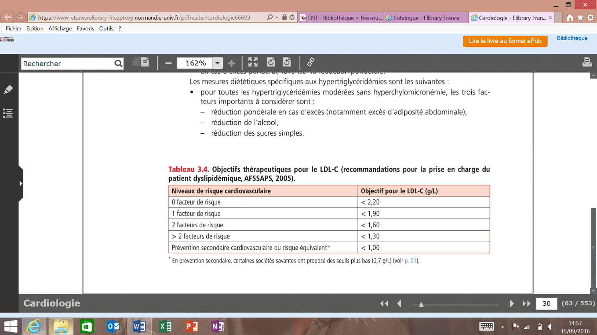
- Traitements diététiques :
- Prévention primaire : Seuls pendant 3 mois minimum
- Prévention secondaire : Couplées d’emblée avec des TTT médicamenteux
- Mesures diététiques globales :
  - Réduction des graisses saturées et promotion des graisses mono/poly-insaturées
  - Limité l’apport de cholestérol alimentaire
  - Apport de 5 fruits et légumes par jour
  - Modérer l’apport sodé
  - Réduction pondérale
- Mesures spécifiques aux Hypertryglicéridémies :
  - Réduction pondérale
  - Réduction de l’alcool
  - Réduction des sucres simples

- Traitements médicamenteux :
- Hypercholestérolémie pur (HCH) et Hyperlipidémie mixtes (HLM)
  - Statine : Inhibiteur de l’HMG-Co A (synthèse cholestérol endogène)
    - EI (dose-dépendants) : Myalgies, hépatite cytolytique, rhabdomyolyse
    - CI : Grossesse, allaitement, hépatopathies sévères, IRC sévère (relatif)
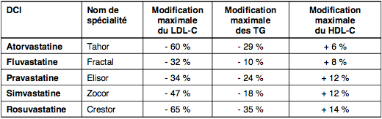
  - Fibrate : Diminue synthèse hépatique de VLDL
    - CI : Grossesse, allaitement, hépatopathies sévères, IRC sévère (relatif)
  - Ezétimibe : Inhibiteurs de l’absorption intestinale de cholestérol
  - Cholestyramine : Résine échangeuse d’ion qui interrompt le cycle entéro-hépatique des acides biliaires
  - Acide nicotinique : Augmente la concentration en HDLc
- Hypertriglycéridémies pur (HTG)
  - TG > 4g/L : Fibrate ou AGPI n-3 à fortes doses
- ! Pas d’association Fibrates / Statines !

- Surveillance des TTT hypolipémiants :
- Clinique : Surtout les myalgies
- Biologies à 3 mois :
  - Transaminases < 3N et/ou CPK (Créatines Phosphokinases) < 5N

- Rappel sur le syndrome métabolique
- Critère obligatoire :
  - Tour de taille > 94 cm pour les hommes
  - Tour de taille > 80 cm pour les femmes
- Deux autres critères parmi ceux-ci :
  - TG > 1,5 g/L ou TTT hypolimémiants
  - HCLc < 0,40 g/L (H) ou 0,50 g/L (F)
  - HTA > 130/85 mmHg ou TTT antihypertenseur
  - Glycémie à jeun > 1 g/L ou Diabète de Type II ou TTT antidiabétiques oraux

